英文：LexiSchema: A Human-in-the-Loop Platform for Categorized Lexicographical Modelling, Validated with English Motion Verbs
中文：LexiSchema：人机协同范畴化词典建模平台 —— 以英语移动动词为验证案

摘要

数字词典学与语义建模技术的发展，为释义编纂模式革新提供了新路径。当前义项划分与释义构建多依托编者自上而下的经验判断完成边界裁定，语料证据、语法模式虽被广泛使用，但尚未形成一套可复现、量化、自下而上，具备跨范畴迁移潜力的多维释义建模流程。本文介绍 LexiSchema 人机协同范畴化词典建模平台，平台集成语义标注、信度核验、聚类分析、事件图式提取与多维释义模板生成功能，以英语自移动词为试点验证案例。本项目贡献体现在词典学、方法学与工具三个层面：词典学上，提出基于原型范畴、自下而上量化驱动的多维释义建模方案，依托语义标注与聚类提取事件图式，构建承载原型层级、反映语义梯度的释义模板，服务学习词典义项分立与释义编纂；方法学上，建立带信度检验的标准化工作流，厘清义位聚类与事件图式提取的衔接路径；工具层面，实现配置驱动的平台原型；跨范畴迁移已按「仅通过编写配置包、引擎零修改」的判据在第二词汇范畴（言说动词验证帧）上开展配置层复用验证，五项流程全部通过，验证过程中发现并修正了一处引擎层词类硬编码残留。本文阐释该平台的理论依据、系统架构与完整工作链路，配套实现语义检索、语义可视化、语料证据联动等辅助编纂功能，提出量化驱动、人机协同的词典释义建模新范式，由人工智能为词典编者提供辅助支持。

关键词：人机协同；原型范畴；释义模板；语义建模

1.引言：
词典学数字化与人工智能技术的发展，不止改变了词条的呈现载体，也推动释义编纂范式发生转变。现代学习词典的释义不再局限于简短的文字定义，越来越多地要求承载范畴关系、语义梯度、事件框架等深层认知信息；语义标注工具、聚类算法与大语言模型的普及，为词汇语义特征化、量化语义建模提供了可行的技术条件。
现有的语义标注、统计聚类工具大多相互独立分散，难以无缝对接词典释义生产环节。释义编写依旧高度依赖编者自上而下的经验归纳，缺少一套在统一管线中完成义位标注、质控、范畴划分、图式提炼、结构化释义模板生成的一体化建模平台 —— 这一缺口，从认知词典学的工程化视角来看尤为突出。
认知词典学以原型范畴、语义图式、认知域网络为三大核心支柱：词义范畴以原型为中心，依靠家族相似性向外扩展，范畴边界具有模糊性；语义图式是组织概念的基础框架，释义需要还原词汇背后的认知结构；各类概念、图式与语义关联彼此勾连，形成认知域网络。在这一理论脉络下，词典释义正经历认知转向，释义不再是静态的文字陈述，而是对词汇认知结构的表征。不过目前相关研究大多停留在语言学分析层面，很少转化为可复用、可复现的词典编纂工作流。
由此产生关键实践问题：如何依托认知词典学框架，将原型范畴、事件图式驱动的自下而上语义建模方案，落地为一套面向词典编者的人机协同工程平台，而不只是停留在理论分析与个案描写？
本文介绍 LexiSchema 平台，依托认知导向的语义量化建模研究开发，集语义特征标注、标注信度核验、语义聚类计算、事件图式提取、多维释义模板生成于一体。据现有文献，它是在统一配置驱动架构下，原生支持混合特征聚类、原型层级识别、结构化释义槽位生成的语义建模平台；其核心特色不在于算法功能堆砌，而是在同一条工作管线中串联起语义标注、量化分析与释义产出，AI 仅承担辅助建议，最终编纂决策由编者把控。本平台以英语自移动词作为试点验证案例，整套管线以配置驱动组织，跨范畴迁移能力已在第二词汇范畴的配置包验证中落实（详见 3.4 节）。
全文结构安排：第 2 部分梳理理论基础；第 3 部分介绍平台整体架构；4–7 章分别讲解语义标注、信度质控、聚类分析、释义模板生成四大子模块；第 8 章介绍语义检索、语义关系可视化与语料证据支撑等配套辅助功能；第 9 章分析平台局限并展开讨论；第 10 章总结并展望量化驱动、人机协同的词典语义建模方向。

2 理论框架 （这里要补充相关文献）
本研究的 LexiSchema 语义建模平台根植于认知词典学，以原型范畴、语义图式、认知域网络为三大核心支柱，融合学习词典释义理论，为自下而上的量化释义建模提供理论支撑。本章依次阐释核心理论内涵，并说明其对平台工程设计的指导作用。

2.1 认知词典学与释义的认知转向
传统词典释义多采用属加种差的定义模式，将词义视为边界清晰、非此即彼的静态概念，难以还原人类真实的词汇认知方式。认知词典学认为，词典释义的核心目标是还原词汇背后的认知结构，而非简单提供等值文字替换，推动词典释义发生认知转向（章宜华，2016）。 原型范畴、语义图式、认知域网络是认知词典学的三大支撑构件：词汇依托图式框架组织语义，以原型为中心形成范畴，概念与图式相互关联，构成连通的认知域网络。这一转向对学习词典释义提出新要求：释义应当呈现范畴内部的语义梯度、事件要素以及概念间关联，突破孤立静态文字定义的局限。

2.2 原型范畴理论
经典范畴理论依靠充分必要条件界定范畴边界；Rosch（1975）提出的原型范畴理论指出，范畴以原型成员为认知中心，其余成员凭借家族相似性向外延展，范畴边界具有模糊性，成员存在典型性差异，可划分为原型、次典型与边缘成员。 在词典编纂实践中，以往范畴典型性判断多依赖编者经验，主观性较强（Geeraerts, 1989）。本研究将原型范畴思想量化落地：通过统一语义特征标注、Gower 距离与 Ward 层次聚类，自下而上识别义位的原型层级，把家族相似性转化为可复现的语义梯度，为义项分立、近义词聚合、差异化释义撰写提供实证依据。

2.3 语义图式与运动事件框架
语义图式是组织概念的稳定认知框架，规定一类事件必备的语义角色与参数槽位（Fillmore, 1982）。针对移动动词，Talmy（2000）的运动事件框架是典型的语义图式，包含主体、动作、路径、方式、动因等基础语义要素。 图式具备 “共享框架 + 可变参数” 的特征：同一子范畴共用一套基础图式，不同义位在语义参数上产生分化。这是多维释义模板的理论根基：LexiSchema 提取子范畴共享的事件图式作为母模板，再为单个义位填充差异化语义参数，生成结构化槽位模板，让释义从自由文本转变为事件图式的实例化表达。

2.4 认知域网络与可迁移建模
认知域网络是概念、图式、语义关系相互联结形成的网状认知系统（Langacker, 1987）。语义建模的底层规则并不绑定单一语义场，不同语义范畴、不同词类都可以遵循 “特征标注 — 聚类划分 — 图式提取 — 模板生成” 的建模逻辑，仅需要更换配套的特征集与图式框架。 这一理论支撑平台的通用性设计：LexiSchema 采用配置驱动架构，核心引擎与语义特征、图式定义相互解耦。英语自移动词仅作为试点语义域，平台预留扩展接口，更换配置文件即可迁移至其他认知域、其他词类开展语义建模。

2.5 本章小结

本章梳理 LexiSchema 依托的认知词典学基础理论：以认知词典学为总纲，原型范畴理论支撑原型层级的量化识别，运动事件图式支撑结构化释义模板构建，认知域网络支撑平台跨范畴迁移能力。上述理论共同指导平台模块设计、标注规范、聚类流程与释义模板产出。

3 基础设施与平台架构

3.1 语义特征标注体系
本研究的语义特征框架以 Talmy 运动事件框架为基础，面向英语实体物理自移义位构建，整体分为路径、方式、动因、构式论元四大维度，包含 18 项细分特征，既有二分类标签，也包含多分类取值（完整特征及编码定义参见表 1）。其中 15 项语义特征进入后续聚类计算，剩余 3 项构式论元特征不参与聚类，仅用于聚类完成之后的句法行为事后核验。
在计算语义建模研究中，常直接利用预训练语言模型输出的嵌入向量来计算词汇语义距离。然而嵌入向量属于黑盒表征，聚类结果难以回溯究竟是哪些语义维度驱动范畴划分，这一点并不适配词典编纂的实际需求。词典编者需要能够审查、解释、调整义位之间语义相似度背后的依据。出于这一考虑，本研究放弃基于分布语义的隐式表征方案，转而采用人工定义的显式离散特征，代价是需要承担较高的人工标注成本。
构式论元信息刻画义位的句法配价行为。倘若将句法特征一并输入聚类，后续再依靠句法表现去检验聚类得到的语义范畴，会陷入循环论证。为规避该风险，本研究将构式论元维度排除在聚类输入之外；待语义子簇生成之后，再利用该组特征核验簇内部句法行为的一致性。
标注对象取自 Levin（1993）第 51 章移动动词词池，结合 OALD10 义项拆分筛选实体自主物理位移义位，排除隐喻义、抽象位移义与致使移动义。为降低标注者主观偏差，研究采用双人独立标注的操作模式，标注前统一完成编码培训，明确各个特征的操作定义与边界案例。平台支持留存多版本标注记录，自动识别两份标注之间的分歧条目，输出结构化特征矩阵，为下游信度检验与聚类提供标准化输入，以此保障整套建模流程的可复现性。
表 1 英语实体物理自移义位语义特征总表 （维度、特征名称、取值说明、是否参与聚类）

3.2 平台设计理念
支撑 LexiSchema 设计的核心理念源于认知词典学：词典释义需要还原词汇的认知结构，释义不应局限于简单的文字等值替换，而要呈现范畴原型层级、事件图式要素与语义关联网络。已有词汇语义研究证实，原型梯度、事件框架能够为义项分立、近义词聚合提供可靠依据（Geeraerts, 2010；刘艳，2021）。
将语义标注、聚类运算、图式提取、释义模板生成整合到统一分析工作流，能够让词典编者基于量化证据开展自下而上的语义建模。LexiSchema 的目标并非完全取代编者的专家判断，而是对传统经验驱动的释义范式形成补充：依托基于运动事件框架构建的规范化语义特征，自动计算语义距离、划分子范畴、识别范畴内部原型成员，提取共享事件图式，输出结构化释义模板。
平台遵循人机协同的编纂原则。现有词典学研究指出，大语言模型可以为辞书编纂提供辅助，但词典学层面关键语义判断不能完全交由模型自动完成（Tarp, 2019）。在本设计中，AI 仅用于输出标注建议、释义初稿等参考材料；语义特征定义、标注分歧裁定、子范畴取舍、释义定稿等核心词典学决策，全部保留给编者，以此平衡建模效率与编纂质量。

3.3 总体架构与建模流程
LexiSchema 采用配置驱动、分层解耦的架构思路，整套系统围绕语义建模工作流进行组织，并不与某一个特定语义场或者词类硬性绑定。逻辑上分为四层：配置定义层、语义处理引擎层、AI 辅助层、结果输出层（见图 1）。
完整建模数据流如下：导入目标义位清单并加载语义特征、事件图式的配置文件；完成义位语义特征标注后生成结构化特征矩阵；多人标注结果送入质控环节计算标注一致性；通过信度检验的特征矩阵进入聚类引擎，计算 Gower 相异度，执行 average-linkage（UPGMA）层次聚类，输出谱系树与成员典型性结果；基于聚类得到的语义子簇提取共享事件图式，结合各义位语义参数，实例化生成带槽位的多维释义模板，支持编者人工修订与导出。
配置层与核心处理引擎相互隔离是本架构最关键的设计：语义特征、图式槽位的定义保存在外部配置文件，而非硬编码在程序内部。该设计承接认知域网络理论：当研究对象切换至其他词类或者语义范畴时，仅需要更新对应的配置，标注、聚类、模板生成的核心处理管线可以复用，以此实现建模工作流的跨域迁移。
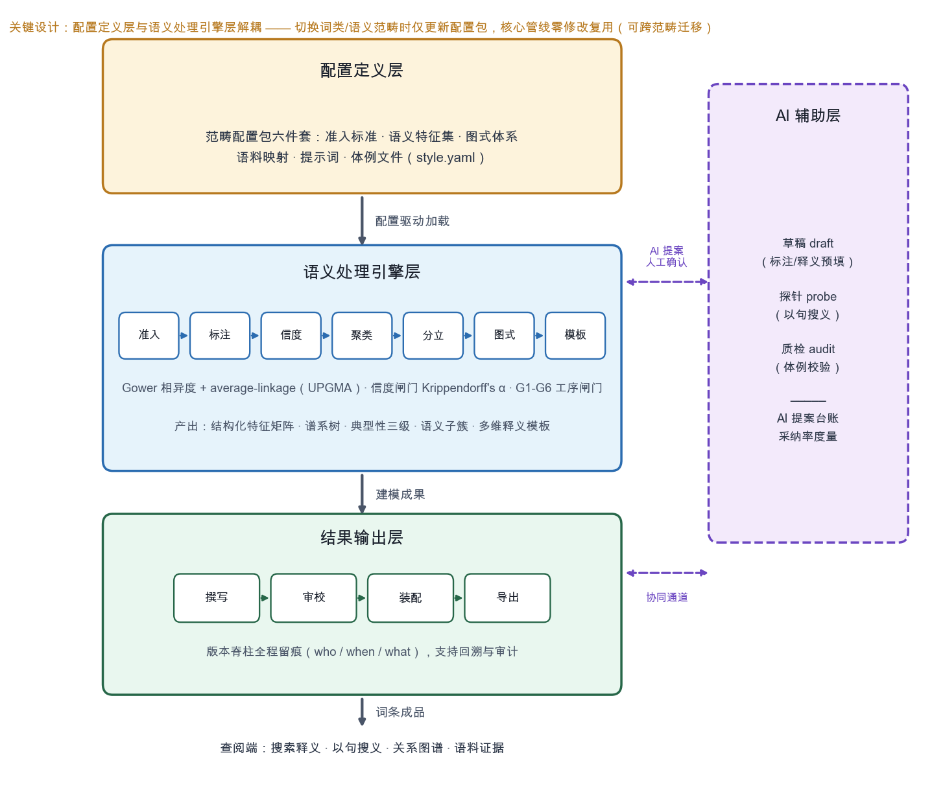
图 1 LexiSchema 原型系统高层架构（配置定义层 / 语义处理引擎层 / AI 辅助层 / 结果输出层；配置与引擎解耦，支持跨范畴迁移）

3.4 可迁移性与扩展预留
我们借助本 LexiSchema 原型，以英语实体自移动动词义位样本开展试点，以此验证整套建模工作流的可行性。上述配套功能中，语义检索增强、语料例句绑定与模板批量导出均已在本平台实现并接入编纂工作流；词条装配视图可按成品词条内容模型（头块、义项区、例证区、对译区、多模态区）对编纂产出进行只读预览。平台各功能的实现状态与验收口径以随系统发布的帮助文档为准。
迁移能力按「三档成熟度」如实分级：跨语言迁移（汉语侧《现汉 7》全库入库与跑范畴英汉对齐）已验证；跨范畴迁移在第二词汇范畴（言说动词验证帧）上完成配置层复用验证——准入标准、特征集、图式体系、语料映射、提示词六件套齐备，自检通过，标注、聚类、图式提取、模板实例化各环节在零引擎修改前提下可运行；跨范畴的实证检验（真实言说动词义位数据的完整建模）留作后续研究。验证过程本身具有方法论价值：模板实例化环节曾暴露一处引擎层词类硬编码残留，该残留仅在第二范畴的实测中才会显现，经修复并以四千余组向量差分对拍确认对试点范畴输出逐字不变——复用验证不仅检验了架构主张，也实际提升了引擎的纪律一致性。

4 标注信度核验模块
人工标注不可避免带有主观判断偏差，信度检验是保证标注数据可信、聚类结果可复现的关键质控环节（Krippendorff, 2018）。本模块用于量化多名标注者之间编码结果的一致性，检验标注框架是否稳定、标注标准是否统一。

4.1 信度指标选择
本研究采用 Krippendorff’s Alpha 系数作为一致性指标。该指标适配本研究混合类型（二分类、多分类）的语义特征，对缺失值兼容，是语义标注、词典编码研究中广泛使用的信度统计量。Alpha 取值区间为 [0,1]：数值越接近 1，标注一致性越高；参照学界通用惯例，α≥0.7 视为可接受信度，α≥0.8 代表信度良好。

4.2 核验流程
本研究并非对全部义位实施双人标注，仅抽取代表性样本生成两套独立标注数据并导入本模块；系统自动对齐义位条目与特征标签，批量计算全部特征的 Krippendorff’s Alpha。计算完成后输出两类结果：整体信度汇总表、单特征信度明细。对于信度偏低的特征，平台自动定位对应的分歧条目，返回标注冲突清单。标注团队针对低信度特征重新核对编码规则，修订特征定义，开展第二轮标注，直至整体信度达标。只有通过信度检验的标注矩阵，才允许流入下游聚类分析工作流；未通过信度检验的数据，不进入后续建模。

4.3 模块功能
- 标注数据导入与对齐：自动匹配多名标注者的编码表，降低人工比对分歧的成本；
- 批量计算 Krippendorff’s Alpha，输出可视化汇总结果，直观呈现标注一致性水平；
- 低信度特征与冲突条目定位、高亮展示，辅助标注者定位编码分歧；
- 质控报告导出，留存质控证据，支撑研究方法可复现性说明。
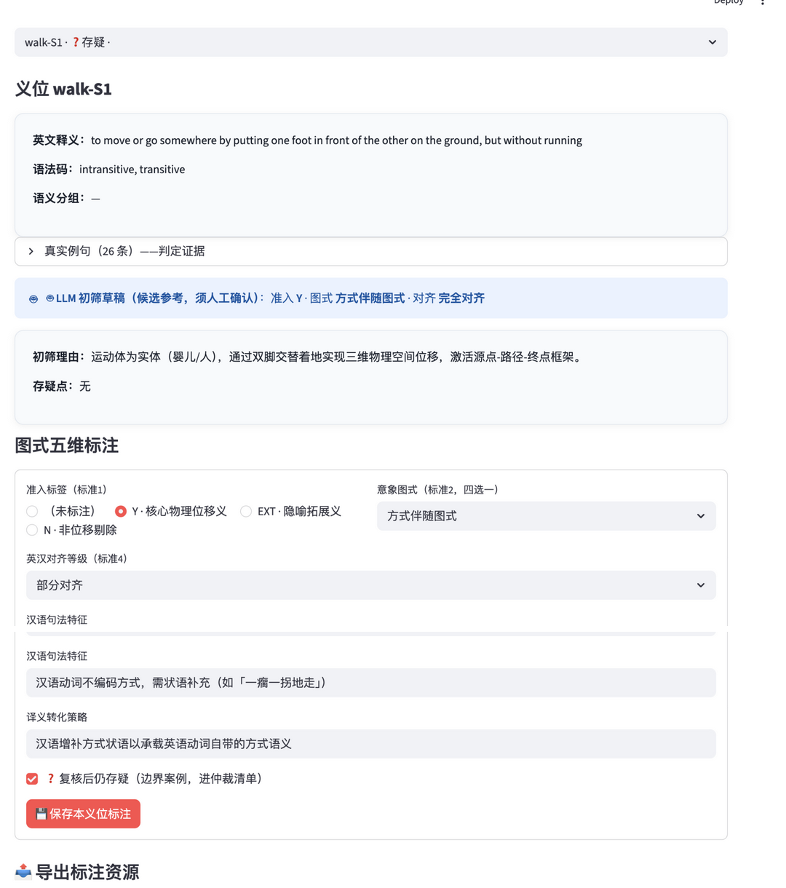
图 2 盲标工作台（AI 初筛草稿同屏：准入·图式·对齐候选与初筛理由，编码人逐维确认提交；AI-assisted IAA 口径。平台实测截图）

4.4 本章小结
本章介绍 LexiSchema 内置的标注信度核验模块。该模块承担整套语义建模工作流的质控职能，依托 Krippendorff’s Alpha 量化标注一致性，筛选稳定可靠的标注数据，保障后续聚类、原型识别的结果具备实证可信度。

5 聚类与原型识别模块
经过信度检验的语义特征矩阵，在本模块完成量化范畴划分与原型层级识别，将原型范畴理论转化为可计算的分析结果，是本研究自下而上范畴化的核心环节。

5.1 距离算法与聚类方案
本研究语义特征包含二分类、多分类变量，不适用欧氏距离，因此选用 Gower 距离计算义位之间的语义相异度（Gower, 1971）；聚类算法采用 average-linkage（UPGMA，平均连接法）层次聚类，该算法适配 Gower 非欧相异度，能够生成谱系树（dendrogram），获得语义上相对同质的子簇。距离计算、聚类运算均在平台内完成，无需切换外部统计软件。聚类谱系支持人工交互式调整切割阈值，兼顾算法输出结果与词典学经验判断，避免纯统计划分脱离词汇语义事实。

5.2 原型、次典型、边缘成员判定
子簇划分完成后，在每个簇内部计算各义位到簇代表点（medoid）的 Gower 距离：距离簇代表点越近，典型性越高。
- 原型成员：簇内距离簇代表点最近的义位；
- 次典型成员：距离簇代表点中等、和原型具备较高家族相似性的义位；
- 边缘成员：距离簇代表点较远，仅和簇内少数成员共享核心特征。 平台输出每个子簇的成员清单、典型性排序以及谱系可视化图，直观呈现范畴内部连续的语义梯度。
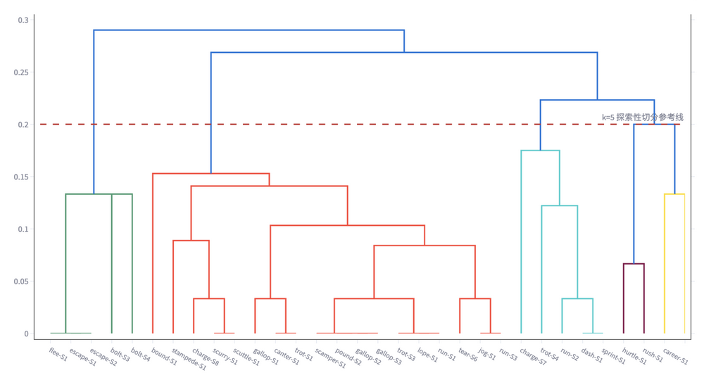
图 3 跑范畴谱系树（Gower + average 层次聚类；红色虚线为 k=5 探索性切分参考线。平台实测截图）
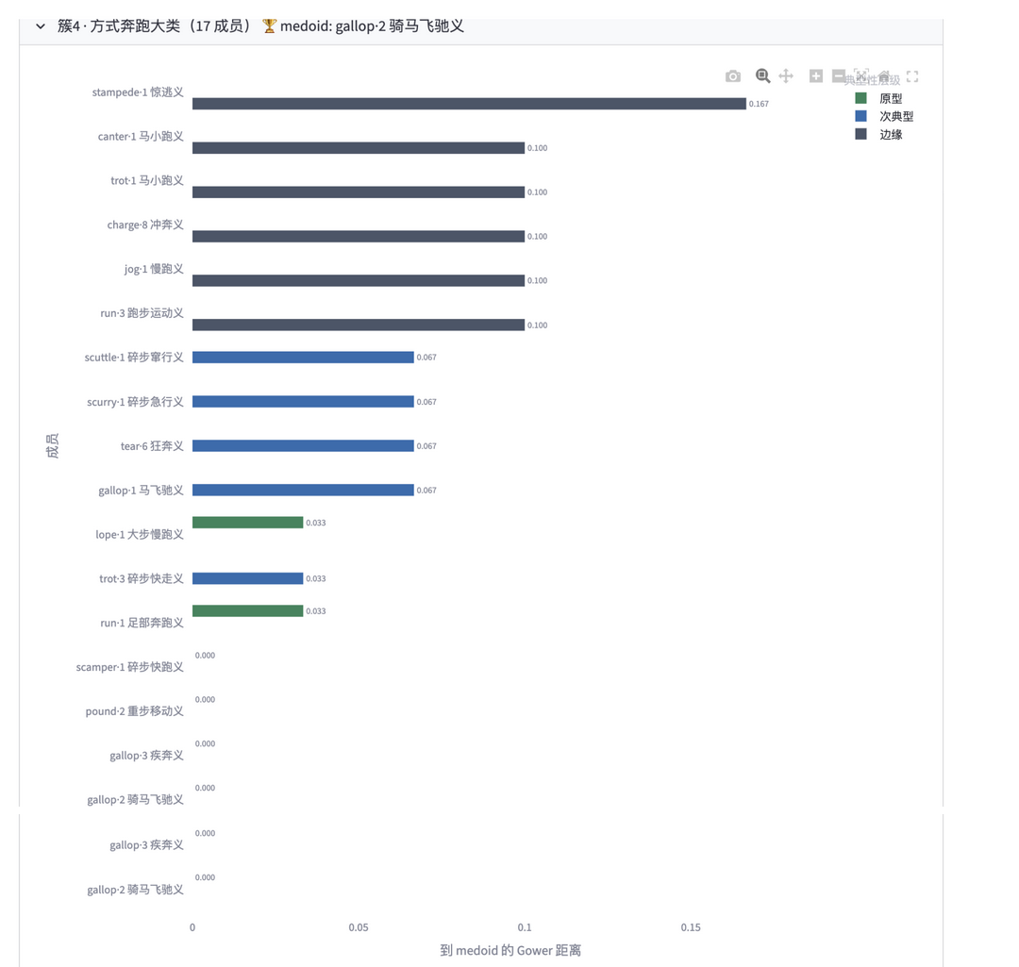
图 4 簇内典型性排序（簇 4 方式奔跑大类 17 成员按到 medoid 的 Gower 距离升序；绿=原型、蓝=次典型、深灰=边缘，medoid 距离恒为 0。平台实测截图）

5.3 模块功能
- 读取质控后的特征矩阵，批量计算 Gower 语义相异度；
- average-linkage 层次聚类，支持交互式切割谱系、划分语义子范畴；
- 簇代表点计算，自动输出簇内成员典型性排序；
- 谱系图、聚类结果表导出，为后续事件图式提取与释义模板构建提供基础材料。

5.4 本章小结
本章介绍聚类与原型识别模块。模块基于规范化语义特征，依托 Gower 距离与 average-linkage 层次聚类自下而上划分子范畴，量化识别原型、次典型、边缘成员，刻画范畴的家族相似结构。聚类得到的语义子簇，将作为下一章图式提取与释义模板生成的输入单元。

6 图式提取与多维释义模板生成模块
聚类划分得到的语义子簇共享一套基础事件图式；本模块以子簇为单位提取共享框架，实例化生成带参数槽的多维释义模板，是整套工作流面向词典编纂产出成果的出口，直接对接学习词典释义编写需求。

6.1 子簇图式提取
同一子簇内部成员共享核心运动事件图式，语义差异体现在可变特征参数上。平台先提取簇内所有成员的共性语义要素，形成母图式（母模板）；再保留各个义位独有的特征参数作为可变槽位。母模板代表该子范畴的认知框架，槽位承载可变语义参数（速度、主体限制、方式、目的性等），与前文语义标注的特征体系一一对应。

6.2 多维释义模板生成与人工修订
模板包含四个维度：图式维度、语义参数维度、句法维度、对齐预留维度。引擎基于母图式搭配单义位特征，生成初始结构化模板；AI 辅助层可同步生成配套文字释义草稿。模板定稿权归属编者：编者可增删槽位、调整框架描述、修改文字释义，修正算法提取带来的偏差，落实人机协同的原则。模板支持逐条预览、批量导出，可直接用于学习词典义项的差异化释义撰写与近义词辨析。

6.3 模块功能
- 按聚类子簇自动提取共享事件母图式；
- 实例化填充语义参数，生成带槽位的多维释义模板；
- 人工编辑面板：修改图式描述、调整参数、补充句法说明；
- 模板批量导出，支持表格、结构化文本两种格式。
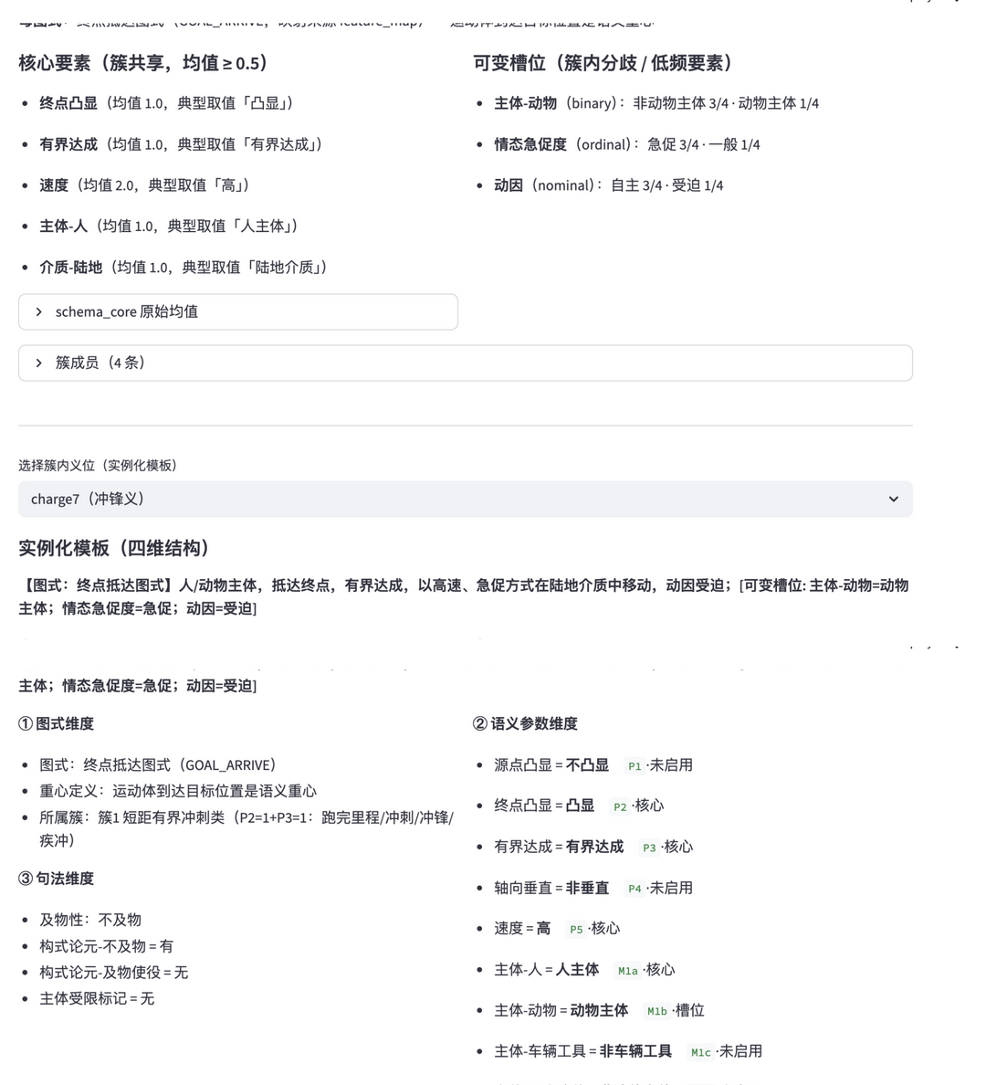
图 5 母图式提炼与四维模板实例化（上：簇共享核心要素按均值≥0.5 判定，可变槽位按簇内分歧生成；下：charge7 冲锋义四维结构——图式/语义参数/句法/对齐预留。平台实测截图）

6.4 释义模板与 OALD 释义的对照分析
依托本平台生成的多维释义模板，可以实例化为连贯的释义文本。本研究选取英语自移动词范畴内代表性义位，将建模产出的释义文本与《牛津高阶英语词典（第 10 版）》（OALD10）释义开展对照，考察两种释义表征方式的差异。OALD 作为经典学习词典，释义简洁凝练，优先满足学习者快速识义的需求，但受传统线性释义格式约束，难以显性呈现范畴内部的家族相似关系、事件要素边界以及成员典型梯度；近义词之间的语义差异往往零散分布于例句、用法提示之中，缺少统一的对比框架。而基于图式模板生成的释义，以共享事件框架为基底，显性标注可变语义参数（主体限制、速度、方式、目的性等），能够在同一框架下展示同一子簇近义词的共性与差异。对比案例表明，该多维模板可以补充传统线性释义隐去的认知信息，为学习词典义项分立、近义词辨析提供更为系统化的释义表征方案。
下表选取子范畴内三个典型义位作为对照样例：
表格
词条（义位） | OALD10 原文释义 | LexiSchema 模板化释义 | 优化要点
run¹（足部奔跑义） | to move using your legs, going faster than when you walk | 【图式：实体自主位移】[人 / 动物]，以快速、双腿交替的步态移动；[可选参数：目标 / 方向，± 有目的] | 保留核心义，显性标出步态方式、速度属性；增设方向、目的性参数槽，便于和同簇慢速步态动词对比
jog（慢跑） | to run slowly and steadily for a long time, especially for exercise | 【图式：实体自主位移】[人]，以中等、匀速的步态移动；[固定参数：用于锻炼，速度低于 run] | 明确绑定 “锻炼” 语境、速度层级，和 run 形成清晰梯度；OALD 仅文字附带说明，本方案将差异固化为可对比参数
march（列队行进） | to walk with stiff regular steps like a soldier | 【图式：实体自主位移】[群体（士兵 / 队伍）]，以规整、有力的固定步幅移动；[固定参数：队列、仪式 / 军事场景] | 突出主体约束、步态特征与场景限制；OALD 信息分散，模板把范畴区别要素结构化
需要说明：本模板化释义并非直接替代 OALD 面向学习者的成品释义，而是给词典编者提供结构化语义底座。编者可以基于这套参数框架，再根据词典定位、学习者水平，精简润色成适合学习者阅读的最终释义文本。

6.5 本章小结
本章介绍图式提取与释义模板生成模块。模块以聚类得到的语义子簇为输入，提取子范畴共享的运动事件母图式，生成带有可变参数槽的多维释义模板，并支持编者人工修订。
通过与 OALD 释义的对照可见，该模板框架能够显性呈现移动事件要素与范畴语义梯度，弥补了传统线性释义在展现范畴家族相似性上的不足，完成从量化语义数据到词典释义成果的转化，可为学习词典的释义编纂、近义词辨析提供新的表征思路，是 LexiSchema 面向词典编纂应用的最终产出环节。

7 语义检索、语义关系可视化与语料证据支撑模块
经过聚类、图式提取与释义模板生成之后，平台进一步面向词典编者配套语义检索、语义图谱可视化、语料证据调取功能，服务义位查找、近义词辨析、释义核验，是本平台区别于常规标注、统计脚本的特色功能。

7.1 多模式语义检索功能
本模块提供多层级检索入口，兼顾词典编纂中两种典型查询需求：基于词形的精确检索，以及基于语义描述的模糊检索。 第一，词目（lemma）精确检索：编者输入单词，快速定位该词所有经过标注的独立义位，直接调取对应的语义特征、聚类归属、原型层级、多维释义模板。 第二，AI 驱动的模糊语义检索：编者不局限于英文词形，可以输入任意语言、描述核心语义的自然语句，由后端 AI 解析查询的事件语义，和平台内全部义位的图式、特征做匹配；检索结果按照语义契合度由高到低罗列，形成备选义位清单，编者可以自主勾选、筛选目标义位，加入后续分析。 该检索方式适配词典编纂场景：当编者需要查找 “表示以费力步态向前移动” 这类概念，却不确定目标词形时，可以直接用语义描述检索，打破词形检索的限制，方便搜集同范畴近义词、排查边界义位。检索返回的备选条目仅为编者参考，最终义位的取舍、判定由编者完成，延续人机协同的设计原则。
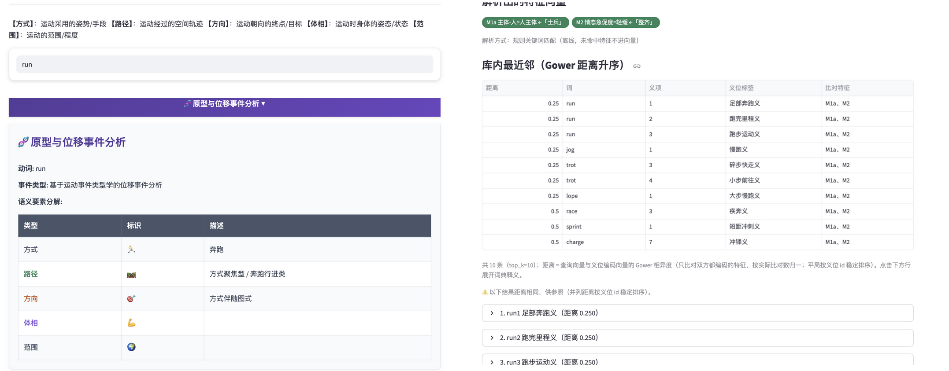
图 6 多模式语义检索界面（左：词形检索入口与结果面板；右：语义描述检索与库内 Gower 最近邻。平台实测截图）

7.2 词间语义关系可视化
平台依托第 5 章 Gower 距离与层次聚类的计算结果，生成义位之间语义远近关系的可视化图谱。图谱以节点代表单个义位，节点之间的距离对应语义相异程度；同一子簇的成员聚合在一起，原型成员置于簇中心位置，直观呈现范畴内部原型 — 次典型 — 边缘成员的梯度结构与家族相似格局。 可视化图谱的价值，是把抽象的距离矩阵、谱系树转化为编者可读的直观图景：方便编者快速观察近义词之间的语义边界、识别跨小簇的弱关联义位，辅助义项分立、近义词分组。图谱支持交互式点击，点击节点即可跳转查看该义位的标注特征、释义模板、配套语料证据。
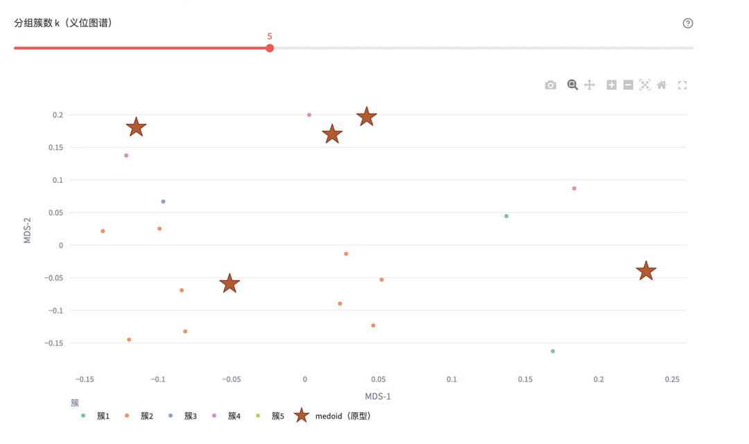
图 7 义位语义关系可视化图谱（MDS 原型居中，medoid 星标注原型成员，簇着色区分。平台实测截图）

7.3 语料库证据联动
平台支持为每一个义位挂载语料库证据，作为释义建模、语义判断的实证支撑。调取的语料例证、搭配信息可以和语义特征、图式模板、语义图谱绑定在一起。 在编纂实践中，编者在查看释义模板、辨析近义词时，可以同步查看真实语境下的使用实例，检验模板参数是否贴合实际用法，避免仅依靠内省式判断构建释义。语料证据和前面的量化特征、图式框架形成互补：量化特征刻画语义共性与差异，语料库提供使用场景证据。
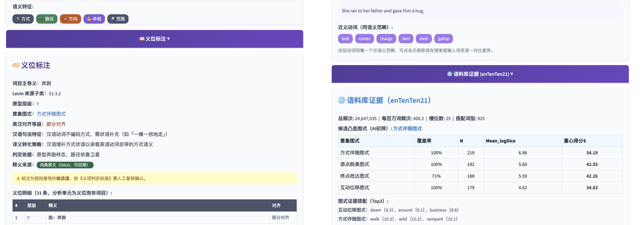
图 8 义位详情联动面板（左：语义特征与义位标注；右：图式示例与语料库证据 enTenTen21。平台实测截图）

7.4 本章小结
本章介绍平台面向词典编者配套的语义检索、语义可视化与语料证据模块。多模式语义检索支持词形精确查找、自然语义模糊查询，丰富编者检索手段；语义图谱直观呈现义位的家族相似与原型梯度；语料库证据为释义建模提供真实使用佐证。三者共同服务于词典编纂的义位搜集、辨析、释义核验工作，是 LexiSchema 在量化建模工作流之外的词典学增值功能。

8 局限与讨论

其三，平台执行「版权词典原文不进发布快照」的许可纪律，发布版释义须为自产或经标注改写；语料证据槽位提取依赖外部 Sketch Engine 服务，平台负责入库、评分与联动；编纂端当前为单机低并发原型，面向公众的查阅服务拟以只读静态镜像形态部署。
本研究搭建 LexiSchema 人机协同语义建模平台，立足认知词典学框架，实现语义标注、信度质控、聚类与原型识别、图式及释义模板生成，配套语义检索、语义可视化、语料证据调取等一体化建模工作流；本项目以英语实体物理自移动动词为试点，对整套方案开展验证。
首先，对照《牛津高阶英语词典（第 10 版）》可见，平台产出的多维释义模板依托共享事件图式与可变参数槽，能够显性呈现传统线性释义难以承载的事件要素、范畴内部语义梯度，为学习词典释义优化提供新的表征路径。需要明确的是，该模板定位为词典编纂辅助工具，并非可供学习者直接使用的成品释义；结构化模板输出内容，仍需要编者结合目标学习者层级、词典编纂规范进行润色、取舍与精简。
其次，平台的自然语言语义检索依赖大模型语义匹配，存在固有的不确定性：检索匹配效果受提示词设计、基础模型能力制约，检索返回的备选条目仅作参考，范畴归属、义位取舍必须由编者人工核验裁定。同时，语义关系图谱完全依托本研究预设的语义特征集与 Gower 距离计算方案，特征维度的选取、标签定义会直接重塑聚类结果与图谱呈现的语义格局，存在框架依赖。
再者，本次试点的特征体系、事件图式槽位是面向移动事件专门定制。当迁移至其他语义域、其他词类时，无法直接复用现有参数框架，需要依据对应语义范畴的认知特点重新设计特征集与图式结构。
总体来看，本研究的核心贡献并非全自动生成完备释义，而是建立一套可复现、可量化、人机协同的语义范畴化建模工作流，将原型范畴、移动事件图式等认知词典学理论转化为可落地的编纂工具。语义检索、可视化图谱、语料联动等配套功能，降低了编者运用量化语义证据开展义项分立、近义词辨析的门槛。

9 总结与展望

9.1 研究总结
本文报告 LexiSchema 配置化语义建模平台，以原型范畴理论、Talmy 事件图式、认知词汇语义学为理论根基，构建一套自下而上、人机协同的量化释义建模工作流。平台主链路覆盖语义标注、标注信度核验、层次聚类与原型识别、共享事件图式提取、多维参数化释义模板生成；配套开发 AI 辅助语义检索、义位语义关系可视化、语料证据联动模块，面向词典编者提供语义辨析与释义核验支撑。本项目选取英语实体物理自移动动词作为试点样本，验证整套工作流的可行性。平台采用配置驱动的解耦架构，预留扩展接口，具备向其他语义域、词类乃至多语种拓展的潜力。释义模板与 OALD10 的对照分析表明，这种结构化表征方式能够弥补传统线性释义在直观呈现范畴家族相似性上的不足。

9.2 未来展望
后续研究可沿三个方向推进拓展：第一，扩充试点范围，覆盖更多语义场、语种与词类，持续检验这套建模工作流、检索框架的跨范畴通用性；第二，迭代语义检索模块，优化匹配策略，提升自然语言语义查询的稳定性与精准度；第三，深化语料库联动机制，实现搭配、句式、语体等信息自动关联至释义模板与语义图谱，进一步赋能学习词典的义项编写与用法说明编纂。

References
Atkins, B. T. S., & Rundell, M. (2008). The Oxford guide to practical lexicography. Oxford University Press.
Declerck, T., Siegel, M., & Wissik, E. (2019). Current tools for lexicographical data processing: An overview. Lexikos, 29, 1-26.
Fillmore, C. J. (1982). Frame semantics. In I. S. Yang (Ed.), Linguistics in the morning calm: Selected papers from SICOL-1981 (pp. 111-137). Hanshin Publishing Company.
Geeraerts, D. (1989). Prospects and problems of prototype theory. Linguistics, 27(4), 587-612.
Geeraerts, D. (2010). Theories of lexical semantics. Oxford University Press.
Gower, J. C. (1971). A general coefficient of similarity and some of its properties. Biometrics, 27(4), 857-871. https://doi.org/10.2307/2528823
Krippendorff, K. (2018). Content analysis: An introduction to its methodology (4th ed.). SAGE Publications.
Langacker, R. W. (1987). Foundations of cognitive grammar: Vol. 1. Theoretical prerequisites. Stanford University Press.
Levin, B. (1993). English verb classes and alternations: A preliminary investigation. University of Chicago Press.
Rosch, E. (1975). Cognitive representations of semantic categories. Journal of Experimental Psychology: General, 104(3), 192-233. https://doi.org/10.1037/0096-3445.104.3.192
Talmy, L. (2000). Toward a cognitive semantics (Vols. 1-2). MIT Press.

Chinese References
刘艳. (2021). 原型理论在学习词典义项处理中的应用研究. 外语与外语教学, (2), 89-96.
张绍全. (2023). 计算词典学工具的现状、困境与发展路径. 辞书研究, (3), 45-56.
章宜华. (2019). 认知词典学刍论. 外国语文, (2), 1-10.

